SỞ GIÁO DỤC VÀ ĐÀO TẠO ĐỂ THI THỬ ĐẠI HỌC, CAO ĐẲNG NĂM 2009
THÀNH PHỐ ĐÀ NẴNG Môn thi: TOÁN, khối D
TRƯỜNG THPT CHUYÊN LÊ QUÝ ĐÔN Thời gian làm bài: 180 phút, không kể thời gian giao đề

PHẦN CHUNG CHO TẤT CẢ CÁC THÍ SINH (7 điểm)
Câu I (2 điểm) Cho hàm số , m là tham số
1. Khảo sát sự biến thiên và vẽ đồ thị của hàm số trên khi m = 1.
2. Xác định các giá trị của m để hàm số không có cực trị.
Câu II (2 điểm)
1. Giải phương trình :
2. Giải phương trình:
Câu III (1 điểm) Tính tích phân
Câu IV (1 điểm) Cho hình nón có đỉnh S, đáy là đường tròn tâm O, SA và SB là hai đường sinh, biết SO = 3, khoảng cách từ O đến mặt phẳng SAB bằng 1, diện tích tam giác SAB bằng 18. Tính thể tích và diện tích xung quanh của hình nón đã cho.
Câu V (1 điểm) Tìm m để hệ bất phương trình sau có nghiệm
PHẦN RIÊNG (3 điểm): Thí sinh chỉ làm một trong hai phần (Phần 1 hoặc phần 2)
1. Theo chương trình chuẩn.
Câu VI.a (2 điểm)
1. Trong mặt phẳng với hệ tọa độ Oxy, cho tam giác ABC biết phương trình các đường thẳng chứa các cạnh AB, BC lần lượt là 4x + 3y – 4 = 0; x – y – 1 = 0. Phân giác trong của góc A nằm trên đường thẳng
x + 2y – 6 = 0. Tìm tọa độ các đỉnh của tam giác ABC.
2. Trong không gian với hệ tọa độ Oxyz, cho hai mặt phẳng
Viết phương trình của mặt cầu (S) đi qua gốc tọa độ O, qua điểm A(5;2;1) và tiếp xúc với cả hai mặt phẳng (P) và (Q).
Câu VII.a (1 điểm) Tìm số nguyên dương n thỏa mãn các điều kiện sau:
(Ở đây lần lượt là số chỉnh hợp và số tổ hợp chập k của n phần tử)
2. Theo chương trình nâng cao.
Câu VI.b (2 điểm)
1. Trong mặt phẳng với hệ tọa độ Oxy, cho đường thẳng d: x – 5y – 2 = 0 và đường tròn (C): .Xác định tọa độ các giao điểm A, B của đường tròn (C) và đường thẳng d (cho biết điểm A có hoành độ dương). Tìm tọa độ C thuộc đường tròn (C) sao cho tam giác ABC vuông ở B.
2. Cho mặt phẳng (P): và các đường thẳng .
Tìm các điểm sao cho MN // (P) và cách (P) một khoảng bằng 2.
Câu VII.b (1 điểm) Tính đạo hàm f’(x) của hàm số và giải bất phương trình
----------------------Hết----------------------

Đáp án
Câu | Ý | Nội dung | Điểm
I |  |  | 2,00
 | 1 |  | 1,00
 |  | Khi m = 1 ta có  + MXĐ: | 0,25
 |  | + Sự biến thiên:  - Giới hạn:  - ; | 0,25
 |  | - Bảng biến thiên  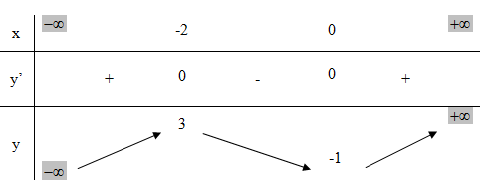 | 0,25
 |  | - Đồ thị  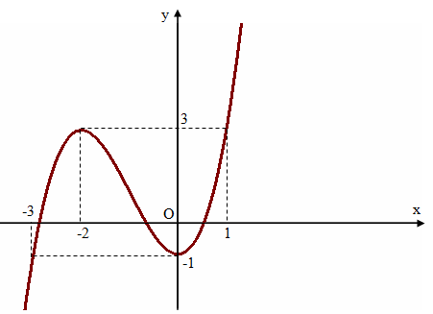 | 0,25
 | 2 |  | 1,00
 |  | + Khi m = 0 , nên hàm số không có cực trị. | 0,25
 |  | + Khi  Hàm số không có cực trị khi và chỉ khi không có nghiệm hoặc có nghiệm kép | 0,50
 |  |  | 0,25
II |  |  | 2,00
 | 1 |  | 1,00
 |  | (1)  Điều kiện: | 0,25
 |  |  | 0,25
 |  | Vậy phương trình đã cho vô nghiệm. | 0,50
 | 2 |  | 1,00
 |  | (2)  Điều kiện: | 0,25
 |  |  | 0,25
 |  | + Với ta có phương trình ; | 0,25
 |  | + Với ta có phương trình (4);  Vậy phương trình đã cho có hai nghiệm là hoặc | 0,25
III |  |  | 1,00
 |  | Đặt  + Đổi cận: | 0,50
 |  |  | 0,50
IV |  |  | 1,00
 |  | 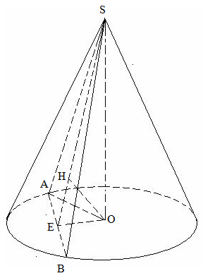  Gọi E là trung điểm của AB, ta có: , suy ra .  Dựng , vậy OH là khoảng cách từ O đến (SAB), theo giả thiết thì OH = 1.  Tam giác SOE vuông tại O, OH là đường cao, ta có: | 0,25
 |  |  | 0,25
 |  | Thể tích hình nón đã cho: | 0,25
 |  | Diện tích xung quanh của hình nón đã cho: | 0,25
V |  |  | 1,00
 |  | Hệ bất phương trình  . Hệ đã cho có nghiệm khi và chỉ khi tồn tại thỏa mãn (2). | 0,25
 |  | Gọi | 0,25
 |  | Hệ đã cho có nghiệm  ;  Vì nên chỉ nhận | 0,25
 |  | Ta có:  Vì f liên tục và có đạo hàm trên [1;6] nên  Do đó | 0,25
VIa |  |  | 2,00
 | 1 |  | 1,00
 |  | Tọa độ của A nghiệm đúng hệ phương trình: | 0,25
 |  | Tọa độ của B nghiệm đúng hệ phương trình | 0,25
 |  | Đường thẳng AC đi qua điểm A(-2;4) nên phương trình có dạng:  Gọi  Từ giả thiết suy ra . Do đó  + a = 0 . Do đó  + 3a – 4b = 0: Có thể cho a = 4 thì b = 3. Suy ra (trùng với ).  Do vậy, phương trình của đường thẳng AC là y - 4 = 0. | 0,25
 |  | Tọa độ của C nghiệm đúng hệ phương trình: | 0,25
 | 2 |  | 1,00
 |  | Gọi I(a;b;c) là tâm và R là bán kính của mặt cầu (S). Từ giả thiết ta có: | 0,25
 |  | Ta có:  Từ (1) và (3) suy ra: | 0,25
 |  | Từ (2) và (3) suy ra:  Thế (4) vào (5) và thu gọn ta được:  Như vậy hoặc .Suy ra: I(2;2;1) và R = 3 hoặc và R = 3. | 0,25
 |  | Vậy có hai mặt cầu thỏa mãn yêu cầu với phương trình lần lượt là:  và | 0,25
VIIa |  |  | 1,00
 |  | Điều kiện:  Hệ điều kiện ban đầu tương đương: | 0,50
 |  |  | 0,50
VIb |  |  | 2,00
 | 1 |  | 1,00
 |  | Tọa độ giao điểm A, B là nghiệm của hệ phương trình | 0,50
 |  | Vì A có hoành độ dương nên ta được A(2;0), B(-3;-1).  Vì nên AC là đường kính đường tròn, tức là điểm C đối xứng với điểm A qua tâm I của đường tròn. Tâm I(-1;2), suy ra C(-4;4). | 0,50
 | 2 |  | 1,00
 |  | Phương trình tham số của d₁ là: . M thuộc d₁ nên tọa độ của M .  Theo đề: | 0,25
 |  | + Với t₁ = 1 ta được ;  + Với t₂ = 0 ta được | 0,25
 |  | + Ứng với M₁, điểm N₁ cần tìm phải là giao của d₂ với mp qua M₁ và // mp (P), gọi mp này là (Q₁). PT (Q₁) là: .  Phương trình tham số của d₂ là: (2)  Thay (2) vào (1), ta được: -12t – 12 = 0 t = -1. Điểm N₁ cần tìm là N₁(-1;-4;0). | 0,25
 |  | + Ứng với M₂, tương tự tìm được N₂(5;0;-5). | 0,25
VIIb |  |  | 1,00
 |  | Điều kiện  ; | 0,25
 |  | Ta có: | 0,25
 |  | Khi đó: | 0,50

-2
-1
1

